ИЗВЕЩЕНИЕ о проведении 15.07.2024 в 10-00 часов аукциона на право заключения договора аренды
муниципального имущества муниципального образования «Городской округ город Астрахань» в электронной форме.
Прием заявок и ознакомление с документацией об аукционе осуществляется с 18.06.2024 с 09-00 час. на электронной площадке etpgpb.ru.
Окончание приема заявок: 10.07.2024 до 15-00 час. Дата начала рассмотрения заявок на участие в аукционе: 10.07.2024 с 15-00 час. День окончания рассмотрения заявок: 12.07.2024
Телефон для справок: (8512) 44-41-50, e-mail: astumi@30gorod.ru; служба тех.поддержки электронной площадки etpgpb.ru: 8 800 222-07-60, +7 495 150-06-61
Форма торгов: Открытый аукцион на право заключения договора аренды муниципального имущества в электронной форме. Аукцион является открытым по составу участников и форме подачи предложений.

Предмет открытого аукциона - право заключения договора аренды муниципального имущества муниципального образования «Городской округ город Астрахань» в размере платежа за право
заключения договора аренды по 5 лотам.
№ лота | 1 | 2 | 3
Объект | Право заключения договора аренды  муниципального имущества – нежилого помещения | Право заключения договора аренды  муниципального имущества – нежилого помещения | Право заключения договора аренды  муниципального имущества – нежилых помещений
Адрес (местоположение) | г. Астрахань, Кировский район,  пер. Театральный, д. 3, пом. 39 (лит.Г)  (объект культурного наследия) | г. Астрахань, Советский район,  ул. Боевая, д. 72а, корп.1, пом.37 | г.Астрахань, Кировский район,  ул.Адмиралтейская/ул.Кр.Набережная, д. 43/10, пом. 4, 5  (объект культурного наследия)
Площадь (кв.м.) | 61,3 | 45,6 | 80,2 в т.ч. 65,5; 14,7
Кадастровый номер | 30:12:030122:102 | 30:12:030024:2128 | 30:12:010583:458;  30:12:010583:457
Описание и техническое состояние | В подвале 1-этажного здания (лит.Г). Отдельный вход с территории домовладения. Стены кирпичные, перекрытия деревянные. Требует капитального ремонта. Год постройки до 1917. Обременено обязательством по содержанию, сохранению и использованию объекта культурного наследия | В цокольном этаже 9-этажного жилого дома. Отдельный вход с территории домовладения. Стены кирпичные, перекрытия ж/бетонные. Требует капитального ремонта. Год постройки 1981-1985гг. | В цокольном этаже 1-этажного здания (лит.Д). Отдельный вход с территории домовладения. Стены кирпичные, перекрытия деревянные. Требует капитально-восстановительного ремонта, в том числе междуэтажных перекрытий. Захламлено. Год постройки до 1917. Обременено обязательством по содержанию, сохранению и использованию объекта культурного наследия. Осуществлена перепланировка.
Целевое назначение | Нежилое. Деятельность, не запрещенная действующим законодательством РФ. | Нежилое. Деятельность, не запрещенная действующим законодательством РФ. | Нежилое. Деятельность, не запрещенная действующим законодательством РФ.
Срок действия договора | 5 лет | 5 лет | 5 лет
Начальная (минимальная) цена за право заключения договора аренды (цена лота) (руб) (без НДС). | 9 200,0 | 4 600,0 | 12 000,0
Размер задатка (руб) | 9 200,0 | 4 600,0 | 12 000,0
Шаг аукциона (руб) | 460,0 | 230,0 | 600,0
Размер ежемесячной арендной платы  (без НДС) (руб). | 9 200,0 | 4 600,0 | 12 000,0
Размер комиссии  оператора аукциона с НДС (руб) | 1 000,0 | 1 000,0 | 1 000,0
Ограничения прав и обременения  объекта/ требуемые согласования | Обязательство по содержанию, сохранению и использованию объекта культурного наследия. | - | Осуществлена перепланировка, требует узаконения. Обязательство по содержанию, сохранению и использованию объекта культурного наследия.
Требования к объему, перечню, качеству и срокам выполнения работ, которые необходимо выполнить в отношении муниципального имущества | Арендатор обязан за свой счет осуществлять ремонт объекта недвижимого муниципального имущества. Самостоятельно или за свой счет принимать все необходимые меры для обеспечения функционирования всех инженерных систем арендуемого объекта недвижимости: центрального отопления, горячего и холодного водоснабжения, канализации, электроснабжения и др. при их наличии. Подключение к сетям инженерно-технического обеспечения осуществляется арендатором самостоятельно и за свой счет. Фактическая планировка может отличаться от указанной в технической документации и требовать приведение её в соответствии.  Для объектов, расположенных в подвалах жилых домов - арендатор обеспечивает беспрепятственный доступ к внутридомовым сетям для их обслуживания уполномоченному представителю собственников помещений многоквартирного дома в случае наличия от них соответствующего обращения
План | 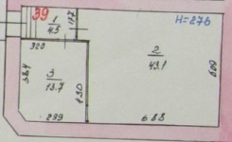 | 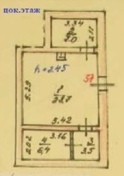 | 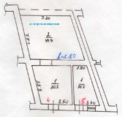
Фото | 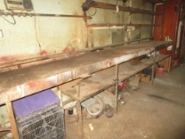 | 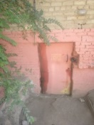 | 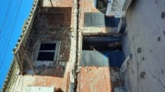

№ лота | 4 | 5
Объект | Право заключения договора аренды  муниципального имущества – нежилого помещения | Право заключения договора аренды  муниципального имущества – нежилого помещения
Адрес (местоположение) | г.Астрахань, Кировский район  ул. Бабушкина, д. 49 пом. 34 | г.Астрахань, Кировский район,  пер. Театральный, д. 2 пом. 55
Площадь (кв.м.) | 19,5 | 128,4
Кадастровый номер | 30:12:010332:174 | 30:12:010301:81
Описание и техническое состояние | В подвале 4-этажного жилого дома. Отдельный вход с торца дома. Стены кирпичные, перекрытия ж/бетонные. Требует ремонта. Год постройки 1961. Осуществлена перепланировка | В подвале 4-этажного жилого дома. Входы с улицы и из подъезда дома. Стены кирпичные, перекрытия деревянные. Требует капитального  ремонта. Имеются фаты подтопления. Год постройки 1929.
Целевое назначение | Нежилое. Деятельность, не запрещенная действующим  законодательством РФ. | Нежилое. Деятельность, не запрещенная действующим  законодательством РФ.
Срок действия договора | 5 лет | 5 лет
Начальная (минимальная) цена за право заключения договора аренды (цена лота) (руб) (без НДС). | 3 000,0 | 19 167,0
Размер задатка (руб) | 3 000,0 | 19 167,0
Шаг аукциона (руб) | 150,0 | 958,35
Размер ежемесячной арендной  платы (без НДС) (руб). | 3 000,0 | 19 166,67
Размер комиссии  оператора аукциона с НДС (руб) | 1 000,0 | 1 000,0
Ограничения прав и обременения  объекта/ требуемые согласования | Осуществлена перепланировка, требует узаконения. | -
Требования к объему, перечню, качеству и срокам выполнения работ, которые необходимо выполнить в отношении муниципального имущества | Арендатор обязан за свой счет осуществлять ремонт объекта недвижимого муниципального имущества. Самостоятельно или за свой счет принимать все необходимые меры для обеспечения функционирования всех инженерных систем арендуемого объекта недвижимости: центрального отопления, горячего и холодного водоснабжения, канализации, электроснабжения и др. при их наличии. Подключение к сетям инженерно-технического обеспечения осуществляется арендатором самостоятельно и за свой счет. Фактическая планировка может отличаться от указанной в технической документации и требовать приведение её в соответствии.  Для объектов, расположенных в подвалах жилых домов - арендатор обеспечивает беспрепятственный доступ к внутридомовым сетям для их обслуживания уполномоченному представителю собственников помещений многоквартирного дома в случае наличия от них соответствующего обращения
План | 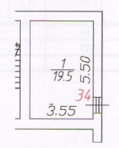 | 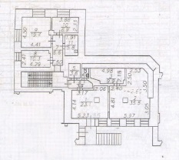
Фото | 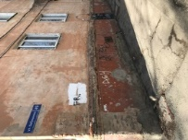 | 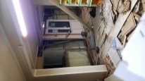

Извещение и документация об аукционе на право заключение договора аренды муниципального имущества муниципального образования «Городской округ город Астрахань» и необходимая документация размещаются в сети Интернет: на официальном сайте Российской Федерации для размещения информации о проведении торгов www.torgi.gov.ru, на официальном сайте продавца муниципального имущества муниципального образования «Городской округ город Астрахань» http://www.astrgorod.ru, на Электронной площадке - etpgpb.ru.

